文化命名主題 |  | Harnessing the Power of Stories  說故事的力量 |  |  |  | 行動學習-年級 |  | 9 年級
P 覺察情境現象起點  (Phenomen) |  | 透過英語小說 Who was Anne Frank?讓學生認識二戰的背景知識，在戰亂中，來自於敘事中的文字力量，成為經典也帶來希望。而在文化消退的時代中，也讓同為青少年的孩子們思考如何能將屬於傳統的 涵養，使用英語的表達，傳遞出力量。
跨域融合 |  | 歷史踏查
 |  | 1.To meet the period of the world, Taiwan and the Bunun in 1920-30s’
文化底蘊 |  | 2.To meet the war event in the world, in Taiwan and in Bunun and to learn what role model is.
連結學科知識 |  | 3.To learn the natural disasters and man-made disasters.
 |  | 4.To learn Simple Past Tense and Clauses
學習目標素養檢測 |  | 英-J-A2 具備系統性理解與推演的能力，能釐清文本訊息間的關係進行推論，並能經由訊息的比較，對  國內外文化的異同有初步的了解。  英-J-B2 具備運用各類資訊檢索工具蒐集、整理英語文資料的能力，以擴展學習素材與範疇、提升學習效果，同時養成資訊倫理素養。  英-J-C3 具備基本的世界觀，能以簡易英語介紹國內外主要節慶習俗及風土民情，並加以比較、尊重、  接納。
P I E R  程式邏輯 | I 提問與發現  (inquiring) | 生活  覺察 |  | 二次世界大戰的形成原因是什麼?時間軸上的年代，因著場域的不同，是否有著不同的呈現?造 成差異的因素，你如何分析?
P I E R  程式邏輯 | I 提問與發現  (inquiring) | 研究  蒐集 |  | 網路及圖書館收集有關 1930 年代資料，以時間軸方式切分出世界史、台灣史及布農史。並詢問歷踏老師所尋找之資料的正確性。
P I E R  程式邏輯 | E 追問與實作  (exploring) | 設計實作 |  | 誰是安妮法蘭克?如果你是安妮法蘭克，在你與她的成長時間軸及背景上，你有甚麼樣的看見?
P I E R  程式邏輯 | R 總問與反思(reflecting) | 作品發表 |  | - 隨著課程每次閱讀後的英語摘要練寫，使學生能產出屬於自己的簡報。  - 針對人為災難，結合 SDGs 的議題，共同討論並歸納出屬於自己的想法，以 TED 的演說方式表達自己的看見。
P I E R  程式邏輯 | R 總問與反思(reflecting) | 反思  行動 |  | 對於生命及歷史價值，你看重的為何?在形成經典的過程中，你的力量何來?
自主專題評量 | 多元檢核 | Notebook20%/ Free writing 20%/Imagination exam 20% / TED 30% / Final Exam 10%
自主專題評量 | 師生反饋 | 教  師  回饋 | 學生們在採用 Padan 閱讀方式帶領下，不僅能夠更清楚理解文本更能在篇章結析中，更容易掌握，且在議題討論中，也更聚焦地陳述自己的想法。
自主專題評量 | 師生反饋 | 學  生回  饋 | 原先覺得閱讀英語小說很難也很擔心，但是，在大家一起討論下覺得好像不是那麼那麼困難，在  書中也發現一樣年紀的我們，雖然背景不同，但我們都相同有著屬於青少年的煩惱，但也很佩服 她能夠在這樣的年紀有著廣闊的心，在困難中帶著希望，希望我們也能持續在敘事中找到自己也  開出令人同感的路。
自主專題評量 | 創新實踐 | 結合時代典範，也尋找出屬於布農族堅毅的個性特質，端看世代的不同，尋找 SDGs 的未來解決方案，  並以 TED 的發表方式將理念傳揚。
 |  | 教師共備 |  |  | 說課分享課程活動 |  | 學生個別收集關於 WWII 的 |  | 時間軸方式切分出世界史、
 |  |  |  |  | 設計 |  | 資料並整理出英語筆記。 |  | 台灣史及布農史。
 | 課程醞釀期 | 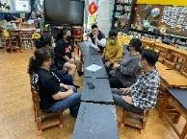 |  |  | 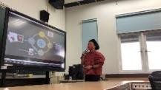 |  | 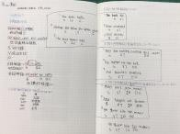 |  | 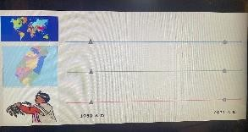
P
P |  | 教師以全英文帶領學生閱讀 |  |  | 情境討論並融入議題 |  | 學習筆記產出。 |  | 利用場域經驗學習文法結構
I
I |  | 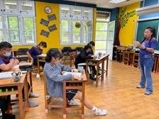 |  |  | 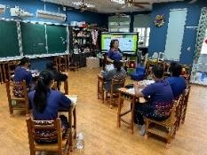 |  | 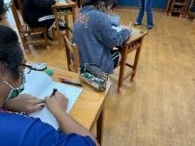 |  | 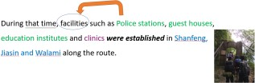
E
R | 課程操作期
學習
歷程
紀錄
紀錄 |  | 學生製作小說內容簡報 |  |  | 學生製作小說內容簡報 |  | 反省：全校發表階段性及總結 |  | 社群回饋：親師合作，家長協同
 |  |  |  |  |  |  | 性反思 |  | 社群回饋：親師合作，家長協同
 | 課程反思期 | 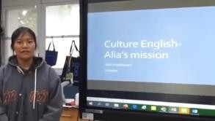 |  |  | 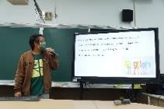 |  | 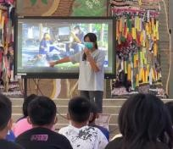 |  | 

